Чемпионат Дальневосточного федерального округа
по спортивному туризму на пешеходных дистанциях

УСЛОВИЯ прохождения дистанции –

ПЕШЕХОДНАЯ – связка – длинная
29.04. – 03.05. 2011г. г.Владивосток, т/б «Волна»

Параметры дистанции | По «Регламенту» | Фактические
Класс дистанции | 4 | 4
Длинна дистанции (м) | 7000 – 9000 | Мужские связки – 6800  (9100 с учетом набора высоты согласно п.3.1.3.),  по оптимальному пути 7700.  Смешанные связки – 6400  ( 8300 с учетом набора высоты согласно п.3.1.3.),  по оптимальному пути 6600м.
Набор высоты (м) | 30 | Мужские связки – 145  Смешанные связки – 125
Количество этапов всего | - | 7
Количество этапов 4 класса | 5 – 7 | 6
Количество этапов 3 класса | не больше 2 | 1
Количество этапов 5 класса | не больше 2 | 0
Количество блоков этапов | 1 – 3 | 1

Перечень, параметры, оборудование этапов и условия их прохождения
Старт |  | По сигналу «Старт» с отметкой в стартовой станции
Ориентирование в заданном направлении
Параметры: |  |  |  |  |  | L = длине дистанции
Карта спортивная, М 1:7500, сечение рельефа 5 м, формат А4, негерметизированная. Электронная отметка. КП расположены на дистанции между этапами. Мужские связки – 4 КП, смешанные связки – 3 КП.
Блок № 1 (этапы 1-2) |  |  |  |  |  |  |  |  |  | КВ |  |  |  |  |  |  |  |  | 15 |  |  |  |  |  |  |  |  |  |  | мин
Этап |  | 1 |  |  | Параллельные перила |  |  |  |  |  |  |  |  |  |  |  |  |  |  |  | класс |  |  |  |  |  |  |  |  |  |  |  | 4
Параметры: |  |  |  |  | L |  |  | 22 |  |  | м |  |  |  |  |  |  |  |  |  |  |  | L до ИС этапа 2 - 12 м.
Оборудование: |  |  |  |  |  |  |  | Судейские нижние двойные перила. Верхние судейские перила закрепленные на ЦС.
 |  |  |  |  |  |  |  | ИС |  |  |  |  |  |  |  |  | БЗ |  |  |  |  |  |  |  |  |  | КЛ, ТО – горизонтальная опора d 0,3 м, разъемный судейский карабин (1 шт)
 |  |  |  |  |  |  |  | ЦС |  |  |  |  |  |  |  |  | ОЗ |  |  |  |  |  |  |  |  |  | ТО – разъемные судейские карабины (2 шт.)
Действия: |  |  |  |  |  |  |  | Восстановление верхних страховочных перил согласно п.5.6., крепление перил на ТО узлом "штык". Движение по перилам согласно п.5.8. до ИС этапа 1
Обратное движение: |  |  |  |  |  |  |  | по судейским двойным перилам согласно п.5.9.
Этап |  | 2 |  |  | Спуск |  |  |  |  |  |  |  |  |  |  |  |  |  |  |  | класс |  |  |  |  |  |  |  |  |  |  |  | 4
Параметры: |  |  |  |  |  | L |  |  | 10 |  |  | м |  |  |  |  |  |  |  |  |  |  |  | α |  |  |  |  |  |  |  |  |  | 90°
Оборудование: |  |  |  |  |  |  |  | ИС |  |  |  |  |  |  |  |  |  |  | ОЗ |  |  |  |  |  |  |  |  |  | ТО – разъемный судейский карабин (2 шт.)
 |  |  |  |  |  |  |  | ЦС |  |  |  |  |  |  |  |  |  |  | БЗ |  |  |  |  |  |  |  |  |  | РЗ
Действия: |  |  |  |  |  |  |  | п.п. 5.6, 5.12. (с верхней командной страховкой), 5.7.1.
Обратное движение: |  |  |  |  |  |  |  | По коридору обратного хода к ИС этапа 1.
Этап |  | 3 |  |  | Переправа по бревну через овраг |  |  |  |  |  |  |  |  |  |  |  |  |  |  |  |  |  |  |  |  |  |  |  |  |  |  |  |  |  | класс |  |  |  | 4 |  |  | КВ |  | 8 | мин
Параметры: |  |  |  |  | L |  |  | 10 |  |  | м |  |  |  |  |  |  |  |  |  |  |  | Бревно d 0,2м, L= 8 м.
Оборудование: |  |  |  |  |  |  |  | ИС |  |  |  |  |  |  |  |  | БЗ |  |  |  |  |  |  |  |  |  | КЛ, ТО – разъемный судейский карабин (2 шт.)
 |  |  |  |  |  |  |  | ЦС |  |  |  |  |  |  |  |  | БЗ |  |  |  |  |  |  |  |  |  | КЛ, ТО – разъемный судейский карабин (2 шт.)
Действия: |  |  |  |  |  |  |  | п.п. 5.3, 5.6, 5.8, 5.7.1
Обратное движение: |  |  |  |  |  |  |  | По коридору обратного хода
Этап | 4 |  |  |  |  | Подъем |  |  |  |  |  |  |  |  |  |  |  |  |  | класс |  |  |  |  |  |  |  |  |  |  |  | 4 |  |  |  |  | КВ |  |  |  | 10 |  | мин
Параметры: |  |  |  |  |  | L |  |  | 22 |  |  |  |  |  | м |  |  |  |  |  |  |  |  |  | α |  |  |  |  |  | до 45° |  |  |  |  |  |  | Вертикальный участок 2 м.
Оборудование: |  |  |  |  |  |  |  |  | ППС – судейские веревочные петли 3 шт.
 |  |  |  |  |  |  |  |  | ИС |  |  |  |  |  |  |  |  | БЗ |  |  |  |  |  |  |  |  |  | КЛ
 |  |  |  |  |  |  |  |  | ЦС |  |  |  |  |  |  |  |  | ОЗ |  |  |  |  |  |  |  |  |  | ТО – горизонтальная опора d 0,3м., двойные судейские перила для выхода с этапа.
Действия: |  |  |  |  |  |  |  |  | п.п. 5.4, 5.11, 5.7.1.
Обратное движение: |  |  |  |  |  |  |  |  | по командным перилам
Промежуточный финиш |  |  |  |  |  |  |  |  |  |  |  |  |  |  |  |  |  |  |  |  |  | Участникам разрешается взять на дистанцию дополнительное снаряжение.
Этап | 5 |  |  |  |  | Спуск по наклонной навесной переправе |  |  |  |  |  |  |  |  |  |  |  |  |  |  |  | класс |  |  |  |  |  |  |  |  |  |  |  | 4 |  | КВ |  |  |  |  | 10 |  | мин
Параметры: |  |  |  |  |  | L |  |  | 18 |  |  | м |  |  |  |  |  |  |  |  |  |  |  | α |  |  |  |  |  |  |  |  |  | 30°
Оборудование: |  |  |  |  |  |  |  |  | ИС |  |  |  |  |  |  |  |  | ОЗ |  |  |  |  |  |  |  |  |  | КЛ, ТО –разъемный судейский карабин (2шт.), опорная петля
 |  |  |  |  |  |  |  |  | ЦС |  |  |  |  |  |  |  |  | БЗ |  |  |  |  |  |  |  |  |  | КЛ, ТО – разъемный судейский карабин (2 шт.)
Действия: |  |  |  |  |  |  |  |  | п.п.5.3., 5.6., 5.9, страховка через ФСУ, 5.7.1.
Обратное движение: |  |  |  |  |  |  |  |  | по коридору обратного хода
Этап | 6 |  |  |  |  | Навесная переправа |  |  |  |  |  |  |  |  |  |  |  |  |  |  |  | класс |  |  |  |  |  |  |  |  |  |  |  | 4 |  | КВ |  |  |  |  | 10 |  | мин
Параметры: |  |  |  | L |  |  | 25 |  |  |  |  |  | м
Оборудование: |  |  |  |  |  |  | ИС |  |  |  |  |  |  | БЗ |  |  |  |  |  |  |  |  |  |  |  | КЛ, ТО – разъемный судейский карабин (2 шт.)
 |  |  |  |  |  |  | ЦС |  |  |  |  |  |  | БЗ |  |  |  |  |  |  |  |  |  |  |  | КЛ, ТО – разъемный судейский карабин (2 шт.)
Действия: |  |  |  |  |  |  | п. п.5.3., 5.6., 5.9, 5.7.1
Обратное движение: |  |  |  |  |  |  | по коридору обратного хода
Финиш |  |  | С отметкой в финишной станции.

Схема блока этапов:
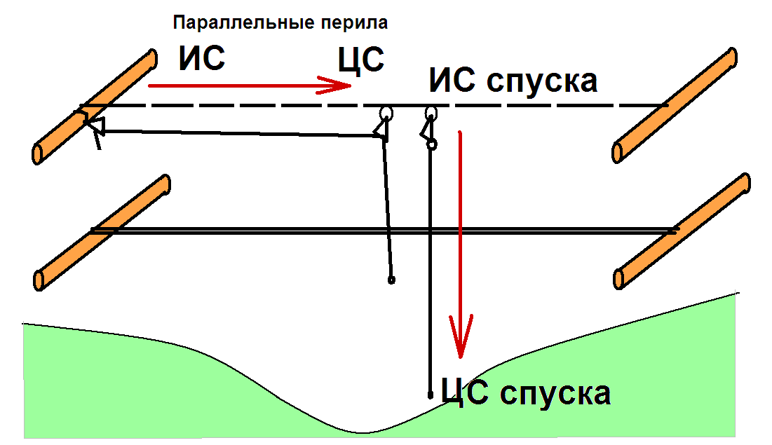

Начальник дистанции ____________/Тихонов Д.М. ,СС1К, г.Уссурийск /

